**CONSULTA ASÍ LA CARTA**

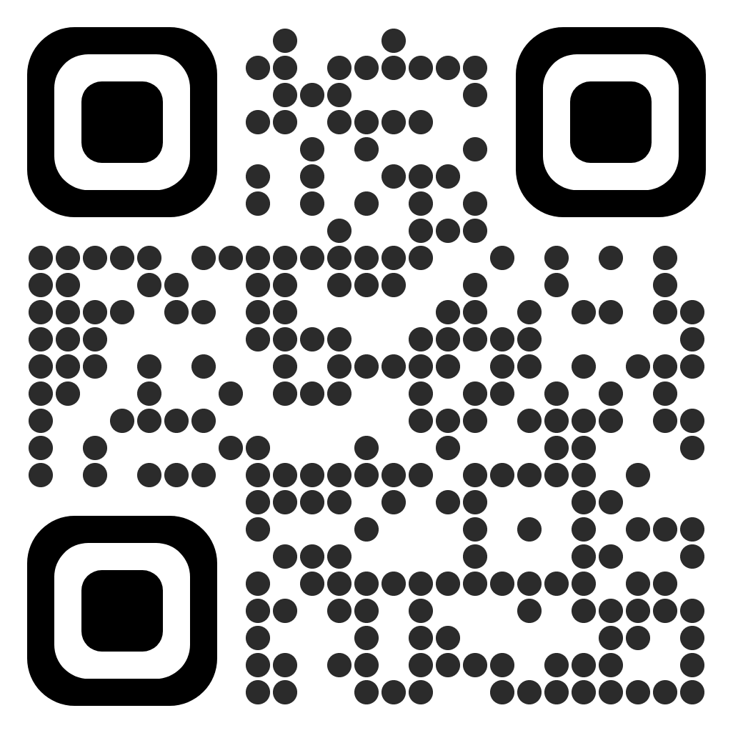(Escanetja aquest codi QR, amb el teu dispositiu mòvil)